香飘飘单季净利不足百万：冲泡奶茶为何卖不动
全文约 1468 字 · 配图 3 张
10月23日晚间，香飘飘披露2026年三季报。前三季度公司实现营业收入18.60亿元，同比增长10.47%；归母净利润1183.43万元，上年同期为亏损8920.72万元，实现扭亏；但扣非净利润仍为-368.95万元，主业尚未跨过盈亏平衡线。单看第三季度，营业收入5.84亿元，同比下降10.02%；归母净利润仅97.46万元，同比下降88.09%；扣非净利润-220.98万元，由盈转亏。
对于一家年营收近三十亿元的全国性快消企业，三个月不到百万元利润，迅速引发讨论。公司在三季报中解释，单季指标下降主要系产品销售收入减少，且第三季度本是冲泡奶茶的传统淡季。
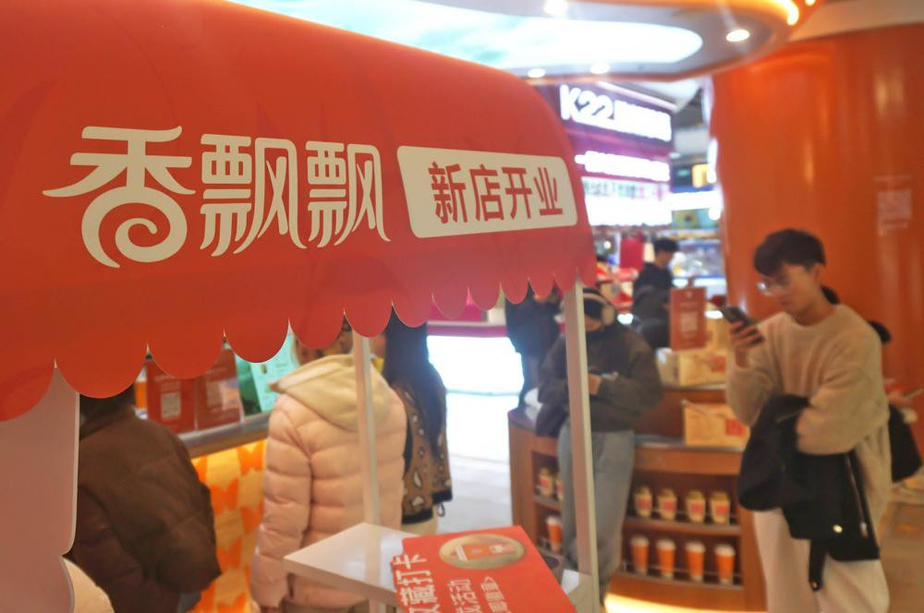
香飘飘在杭州开设的线下茶饮门店（资料图）（来源：21财经）
淡季只是表层原因。冲泡奶茶的核心场景是秋冬热饮和春节礼赠，旺季与春节时点高度绑定，窗口一收窄，全年出货就受影响。更深层的变化是消费场景的转移。2017年香飘飘上市后，现制茶饮快速扩张，喜茶、奈雪的茶占据高端，古茗、茶百道深耕中端，蜜雪冰城主攻平价。外卖和即时零售普及后，“点一杯”替代了办公室、宿舍里的“冲一杯”，冲泡产品最核心的便利优势被削弱。
新茶饮品牌还加码瓶装茶饮、茶包，直接进入商超和量贩零食渠道，与香飘飘的Meco、兰芳园同架竞争。2025年，香飘飘冲泡业务营收18.81亿元，同比下降17.2%；全年卖出约8.16亿杯，比2024年的约9.84亿杯少卖近1.68亿杯。
外部挤压之外，公司自身的结构性问题同样突出。被寄予厚望的即饮业务未能承担起第二增长曲线的角色：2025年营收10.05亿元，同比仅增3.27%，增速从2023年的41%、2024年的8%一路回落；2026年前三季度即饮类收入8.07亿元，同比下降3.14%。Meco果茶2025年收入8.83亿元、增长13.16%，但近9亿元体量不足以填补冲泡留下的缺口。
渠道端也在收缩，前三季度经销商净减少24家，期末为1679家。前三季度研发费用同比下降24.93%。中国食品产业分析师朱丹蓬多次公开指出，香飘飘存在“重营销、轻研发”的问题，品牌与产品老化是转型的核心障碍。这是分析师观点，但从研发投入连续下降看，并非没有依据。
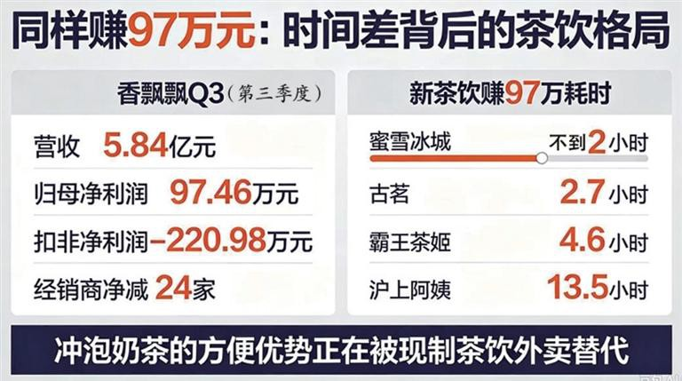
香飘飘相关报道配图（资料图）（来源：杭州网）
公司并非没有行动。产品端，香飘飘与浙江中医药大学共建健康养生饮品研究院，推出“古方五红”暖乳茶和“古方八舒”助眠冲泡奶茶，前者上市四个月线上GMV突破4800万元、复购率37%；明前龙井今年开售一小时破万箱。渠道端，公司按渠道开发定制化SKU，把定制产品送进零食量贩系统，把养生类产品放进商超、电商和团购。
线下，公司已在杭州开出6家、湖州开出3家直营茶饮门店，产品价格集中在5.9元至15.9元，定位偏向品牌体验。海外方面，公司计划在泰国建设即饮产品生产基地，预计2026年开工建设。1993年出生的蒋晓莹今年8月25日当选副董事长，走向台前。
放到行业坐标里看，压力不只属于香飘飘。零售监测机构马上赢的数据显示，2026年第二季度无糖即饮茶销售额同比增长16.1%，含糖即饮茶同比下降11.17%；国家统计局数据显示，上半年全国规模以上饮料企业总产量同比下降0.5%，为近五年首次半年度负增长。消费偏好的健康化，正在改写含糖饮料的竞争规则。对香飘飘而言，冲泡业务的品牌认知和渠道网络仍是资产，但仅靠旺季和促销换来的增长难以持续。
97.46万元的单季利润说明，收入一旦下滑，固定成本难以同步压减，利润空间会被明显挤占。真正的考验在于，即饮业务能否形成足够大的第二增长曲线，健康化新品能否从试销走向规模，线下门店与海外基地能否形成协同。这些问题没有捷径，也不宜用一两个季度的数据下结论。
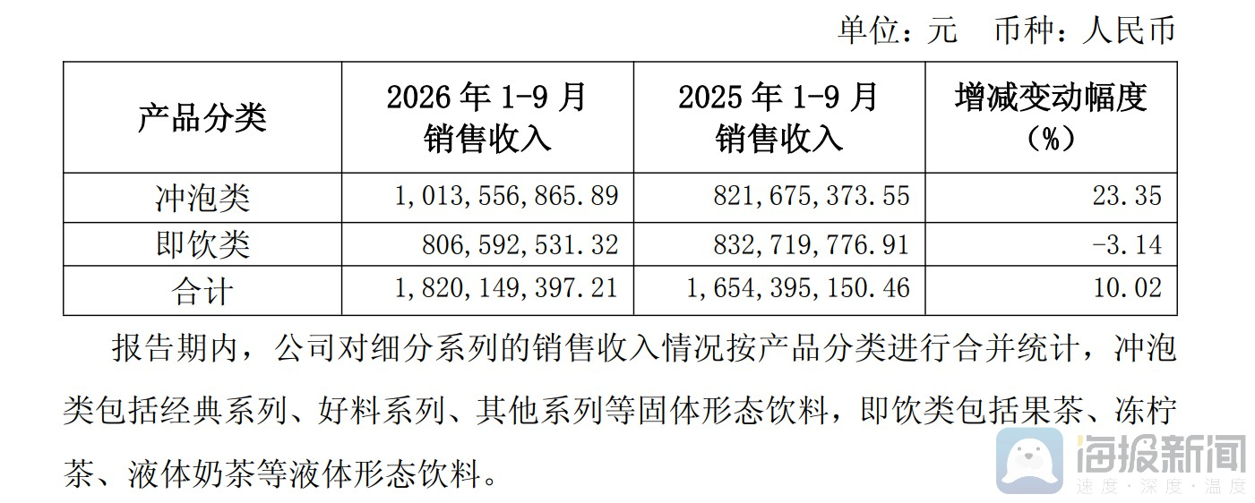
东方财富网报道配图（资料图）
声明：本文图片来源于网络，版权归原作者所有，如有侵权请联系删除。

